ANALISIS DAN PERANCANGAN WEBSITE KECAMATAN SINEMBAH TANJUNG MUDA HULU MENGGUNAKAN HTML, CSS, DAN BOOTSTRAP

Diajukan Untuk Memenuhi Tugas Ujian Akhir Semester
Mata Kuliah: Pemrograman Web
Dosen Pengampu: Dr. Roberto Kaban, S.Kom., M.Kom


Disusun Oleh:

CHINTYA KIRANI NASUTION (24040110)

PROGRAM STUDI TEKNIK INFORMATIKA
INSTITUT TEKNOLOGI DAN BISNIS INDONESIA

T.A 2026

KATA PENGANTAR

Puji syukur ke hadirat Tuhan Yang Maha Esa atas segala rahmat, karunia, serta hidayah-Nya sehingga penulis dapat menyelesaikan makalah yang berjudul "Perancangan Website Kecamatan Sinembah Tanjung Muda Hulu (STM Hulu) Menggunakan HTML, CSS, Bootstrap, dan Font Awesome" dengan baik dan tepat pada waktunya.
Makalah ini disusun sebagai salah satu bentuk dokumentasi dan laporan mengenai proses analisis, perancangan, serta implementasi sebuah website sederhana yang bergerak di bidang layanan Kecamatan Sinembah Tanjung Muda Hulu.
Penulis menyadari bahwa makalah ini masih memiliki berbagai kekurangan, baik dari segi penyusunan, isi, maupun penyajian materi. Hal tersebut disebabkan oleh keterbatasan pengetahuan dan pengalaman yang dimiliki penulis. Oleh karena itu, penulis sangat mengharapkan kritik dan saran yang membangun dari berbagai pihak agar makalah ini dapat menjadi lebih baik di masa yang akan datang.
Akhir kata, penulis berharap semoga makalah ini dapat memberikan manfaat, menambah wawasan, serta menjadi referensi bagi pembaca yang ingin mempelajari proses perancangan website sederhana menggunakan HTML, CSS, Bootstrap, dan Font Awesome.

Medan, Juni 2026

Chintya Kirani Nasution

DAFTAR ISI
KATA PENGANTAR ........................................................................ ii
DAFTAR ISI .................................................................................. 1
DAFTAR GAMBAR ........................................................................ 3
BAB I PENDAHULUAN .................................................................. 4
1.1 Latar Belakang .................................................................. 4
1.2 Rumusan Masalah ............................................................. 4
1.3 Tujuan Penelitian ............................................................... 5
1.4 Manfaat Penelitian ............................................................ 5
BAB II LANDASAN TEORI ............................................................. 6
2.1 Pengertian Website ........................................................... 6
2.2 Jenis-Jenis Website .......................................................... 6
2.3 HTML (HyperText Markup Language) ............................... 7
2.4 CSS (Cascading Style Sheets) ......................................... 7
2.5 Bootstrap ......................................................................... 8
2.6 Font Awesome ................................................................. 8
2.7 Responsive Web Design .................................................. 9
2.8 Analisis Perancangan Website ......................................... 9
BAB III ANALISIS DAN PERANCANGAN WEBSITE ....................... 10
3.1 Analisis Sistem .................................................................. 10
3.2 Analisis Kebutuhan Sistem ................................................ 10
3.2.1 Kebutuhan Perangkat Keras (Hardware) .............. 10
3.2.2 Kebutuhan Perangkat Lunak (Software) ............... 10
3.3 Analisis Kebutuhan Pengguna ........................................... 11
3.4 Perancangan Struktur Menu Website ................................. 11
3.5 Perancangan Antarmuka (User Interface) ........................ 12
3.6 Perancangan Layout Website .......................................... 13
3.7 Implementasi Teknologi ................................................... 13
3.8 Kelebihan Website .......................................................... 17
3.9 Kekurangan Website ....................................................... 18
BAB IV PENUTUP ......................................................................... 21
4.1 Kesimpulan ..................................................................... 21
4.2 Saran .............................................................................. 22
DAFTAR PUSTAKA ....................................................................... 23

DAFTAR GAMBAR
Gambar 3.1 Tampilan Halaman Home ........................................... 14
Gambar 3.2 Tampilan Halaman Profil Kecamatan .......................... 15
Gambar 3.3 Tampilan Halaman Informasi Desa/Kelurahan ............. 15
Gambar 3.4 Tampilan Halaman Berita dan Kegiatan ....................... 15
Gambar 3.5 Tampilan Halaman Wisata Kecamatan ........................ 15
Gambar 3.6 Tampilan Halaman Pengaduan Masyarakat ................. 15
Gambar 3.7 Tampilan Halaman Galeri ............................................ 16
Gambar 3.8 Tampilan Halaman Kontak .......................................... 16

BAB I
PENDAHULUAN

1.1 Latar Belakang
Perkembangan teknologi informasi dan komunikasi pada era digital telah membawa perubahan yang sangat besar dalam berbagai aspek kehidupan, termasuk dalam dunia bisnis dan jasa. Saat ini, masyarakat lebih banyak memanfaatkan internet untuk mencari informasi mengenai informasi maupun layanan yang mereka butuhkan. Oleh karena itu, keberadaan sebuah website menjadi salah satu media yang efektif untuk memperkenalkan kecamatan, serta memberikan informasi kepada masyarakat secara cepat dan mudah.
Website merupakan media berbasis internet yang dapat diakses kapan saja dan dari mana saja menggunakan berbagai perangkat seperti komputer, laptop, maupun smartphone. Selain sebagai media informasi, website juga dapat meningkatkan kepercayaan masyarakat karena memberikan identitas kecamatan yang lebih profesional. Dengan adanya website, masyarakat/warga dapat mengetahui profil kecamatannya, jenis layanan, lokasi, nomor kontak, hingga cara melakukan kunjungan tanpa harus datang langsung ke kantor.
Banyak masyarakat yang masih mengalami kesulitan dalam menemukan informasi yang tepat dan yang terpercaya ketika terjadi masalah pemberkasan atau untuk mengurus berkas keluarga masyarakat. Oleh sebab itu, diperlukan sebuah website yang mampu memberikan informasi mengenai layanan, wilayah operasional, serta kontak yang dapat dihubungi dengan mudah.
Website "Kecamatan STM Hulu" dirancang sebagai media informasi bagi penyedia layanan kecamatan di sekitarnya. Website ini dibangun menggunakan teknologi HTML sebagai struktur halaman, CSS untuk mengatur tampilan, Bootstrap sebagai framework agar tampilan responsif pada berbagai ukuran layar, serta Font Awesome sebagai penyedia ikon yang mempercantik antarmuka website.

Dengan adanya website ini diharapkan masyarakat dapat memperoleh informasi secara cepat mengenai layanan dan informasi yang tersedia,
sementara pihak penyedia layanan dapat memperluas jangkauan promosi serta meningkatkan kualitas pelayanan kepada masyarakat melalui media digital.

1.2 Rumusan Masalah
Berdasarkan latar belakang tersebut, maka rumusan masalah dalam makalah ini adalah sebagai berikut.
- Apa yang dimaksud dengan website dan apa manfaatnya bagi penyediaan pelayanan?
- Bagaimana proses perancangan website "Kecamatan STM Hulu" menggunakan HTML, CSS, Bootstrap, dan Font Awesome?
- Bagaimana membuat tampilan website yang responsif, menarik, dan mudah digunakan oleh pengguna?
- Bagaimana website dapat dimanfaatkan sebagai media penyampaian informasi layanan ?

1.3 Tujuan Penelitian
Adapun tujuan dari penyusunan makalah ini adalah:
- Menjelaskan pengertian website beserta manfaatnya sebagai media informasi.
- Mendeskripsikan proses analisis dan perancangan website "Kecamatan STM Hulu".
- Mengimplementasikan website menggunakan HTML, CSS, Bootstrap, dan Font Awesome.
- Menghasilkan website yang memiliki tampilan menarik, responsif, serta mudah digunakan oleh masyarakat.
- Memberikan pengalaman dalam mengembangkan website sederhana sebagai penerapan ilmu pemrograman web.

1.4 Manfaat Penelitian
Makalah dan website yang dirancang diharapkan memberikan manfaat sebagai berikut.
1. Bagi Penulis
Menambah pengetahuan dan pengalaman dalam merancang website menggunakan HTML, CSS, Bootstrap, dan Font Awesome serta memahami tahapan pengembangan website dari proses analisis hingga implementasi.
2. Bagi Pengguna
Memberikan kemudahan kepada masyarakat dalam memperoleh informasi mengenai layanan Kecamatan STM Hulu secara cepat, mudah, dan akurat.
3. Bagi Dunia Pendidikan
Makalah ini dapat dijadikan sebagai referensi atau bahan pembelajaran mengenai perancangan website sederhana menggunakan teknologi web modern.

BAB II
LANDASAN TEORI

2.1 Pengertian Website
Website merupakan sekumpulan halaman web yang saling terhubung dan dapat diakses melalui jaringan internet menggunakan aplikasi peramban (browser) seperti Google Chrome, Mozilla Firefox, Microsoft Edge, maupun browser lainnya. Halaman-halaman tersebut berisi berbagai informasi yang dapat berupa teks, gambar, audio, video, maupun animasi yang disimpan pada sebuah web server.
Pada era digital saat ini, website menjadi salah satu media komunikasi dan penyampaian informasi yang paling banyak digunakan. Berbagai instansi, perusahaan, organisasi, lembaga pendidikan, hingga pelaku usaha memanfaatkan website sebagai sarana untuk memperkenalkan profil, mempromosikan produk atau jasa, serta memberikan layanan kepada masyarakat secara cepat dan mudah.
Website memiliki berbagai manfaat, di antaranya sebagai media informasi, media promosi, sarana komunikasi dengan pelanggan, serta sebagai identitas digital suatu organisasi atau perusahaan. Dengan adanya website, informasi dapat diakses oleh pengguna selama 24 jam tanpa dibatasi oleh waktu maupun lokasi.
Dalam perancangan website "Kecamatan STM Hulu", website berfungsi sebagai media informasi dan layanan kecamatan sehingga masyarakat dapat memperoleh informasi mengenai layanan yang tersedia, wilayah operasional, kontak, serta cara kunjungan dengan mudah.

2.2 Jenis-Jenis Website
Secara umum website dibedakan menjadi dua jenis, yaitu website statis dan website dinamis.
1. Website Statis
Website statis merupakan website yang isi halamannya bersifat tetap dan tidak berubah secara otomatis. Semua informasi ditulis langsung pada file HTML sehingga apabila terdapat perubahan data, pengembang harus mengubah kode program secara manual.
Kelebihan website statis antara lain:
- Mudah dibuat.
- Keamanan lebih baik.
- Proses akses lebih cepat.
- Cocok untuk website profil perusahaan atau portofolio.
Sedangkan kekurangannya yaitu sulit diperbarui apabila informasi sering berubah.

2. Website Dinamis
Website dinamis merupakan website yang dapat menampilkan data secara otomatis karena terhubung dengan database. Informasi pada website dapat diubah melalui halaman administrator tanpa harus mengedit kode program.
Contoh website dinamis adalah:
- Website sekolah
- Website rumah sakit
- Toko online
- Sistem informasi
- Portal berita

2.3 HTML (HyperText Markup Language)
HTML (HyperText Markup Language) merupakan bahasa markup yang digunakan untuk membuat struktur dasar suatu halaman website. HTML menjadi fondasi utama dalam pengembangan web karena digunakan untuk menentukan susunan elemen seperti judul, paragraf, gambar, tabel, tombol, formulir, dan berbagai komponen lainnya.
HTML menggunakan tag-tag tertentu, misalnya:
- <html> sebagai pembungkus halaman.
- <head> untuk informasi dokumen.
- <body> sebagai isi halaman.
- <h1> sampai <h6> untuk judul.
- <p> untuk paragraf.
- <img> untuk gambar.
- <a> untuk tautan.
Dalam website "Kecamatan STM Hulu", HTML digunakan untuk membangun seluruh struktur halaman seperti menu navigasi, banner, layanan, galeri, testimoni pelanggan, hingga bagian footer.

2.4 CSS (Cascading Style Sheets)
CSS (Cascading Style Sheets) merupakan bahasa yang digunakan untuk mengatur tampilan halaman website agar lebih menarik. CSS berfungsi mengatur warna, ukuran huruf, tata letak, margin, padding, animasi, hingga tampilan responsif.
Tanpa CSS, halaman HTML hanya akan menampilkan struktur dasar tanpa desain yang menarik. Dengan menggunakan CSS, website dapat memiliki tampilan yang profesional dan nyaman digunakan oleh pengunjung.

Pada website "Kecamatan STM Hulu", CSS digunakan untuk mengatur:
- Warna halaman.
- Jenis dan ukuran huruf.
- Layout setiap section.
- Efek hover pada tombol.
- Tampilan gambar.
- Responsive design.
2.5 Bootstrap
Bootstrap merupakan framework CSS yang menyediakan berbagai komponen siap pakai sehingga proses pembuatan website menjadi lebih cepat dan mudah. Bootstrap juga mendukung konsep responsive web design, yaitu tampilan website yang dapat menyesuaikan ukuran layar komputer, tablet, maupun smartphone.
Bootstrap menyediakan berbagai komponen seperti:
- Navbar
- Carousel
- Card
- Button
- Modal
- Form
- Grid System
- Alert
Dalam website "Kecamatan STM Hulu", Bootstrap digunakan untuk membuat tampilan yang lebih modern, mempercepat proses desain antarmuka, serta memastikan website tetap nyaman diakses melalui berbagai perangkat.
2.6 Font Awesome
Font Awesome merupakan pustaka ikon berbasis CSS yang menyediakan ribuan ikon siap digunakan pada website. Ikon-ikon tersebut dapat memperjelas fungsi suatu menu atau informasi sehingga tampilan website menjadi lebih menarik dan mudah dipahami oleh pengguna.
Beberapa ikon yang digunakan pada website "Kecamatan STM Hulu" antara lain:
- Ikon telepon.
- Ikon WhatsApp.
- Ikon lokasi.
- Ikon email.
- Ikon rumah.
- Ikon layanan.
Penggunaan Font Awesome membuat tampilan website menjadi lebih profesional dan informatif.

2.7 Responsive Web Design
Responsive Web Design adalah teknik perancangan website yang memungkinkan tampilan halaman menyesuaikan ukuran layar perangkat yang digunakan. Dengan konsep ini, pengguna tetap memperoleh pengalaman yang nyaman baik ketika membuka website melalui komputer, laptop, tablet, maupun smartphone.
Bootstrap memiliki sistem Grid yang memudahkan pembuatan tampilan responsif tanpa harus menulis banyak kode CSS tambahan. Oleh karena itu, website "Kecamatan STM Hulu" dirancang menggunakan Bootstrap agar seluruh informasi dapat ditampilkan dengan baik pada berbagai ukuran layar.

2.8 Analisis Perancangan Website
Analisis merupakan tahap awal dalam proses pengembangan website yang bertujuan untuk mengidentifikasi kebutuhan pengguna dan menentukan fitur-fitur yang akan dibangun. Hasil analisis menjadi dasar dalam proses perancangan sehingga website yang dibuat sesuai dengan kebutuhan pengguna.
Dalam perancangan website "Kecamatan STM Hulu", beberapa kebutuhan yang dianalisis meliputi:
- Halaman Beranda (Home).
- Profil Kecamatan
- Informasi Desa/Kegiatan.
- Berita dan Kegiatan.
- Wisata Kecamatan.
- Pengaduan Masyarakat.
- Galery.
- Kontak.
Melalui analisis tersebut, website diharapkan mampu menjadi media informasi sekaligus media pelayanan yang efektif bagi kecamatan STM Hulu.

BAB III
ANALISIS DAN PERANCANGAN SISTEM WEBSITE KECAMATAN STM HULU

3.1 Analisis Sistem
Analisis sistem merupakan tahapan awal dalam proses pengembangan website yang bertujuan untuk mengetahui kebutuhan sistem, kebutuhan pengguna, serta fungsi-fungsi yang akan diterapkan pada website. Analisis dilakukan agar website yang dibangun dapat memberikan informasi yang lengkap, mudah dipahami, dan mudah digunakan oleh masyarakat.
Website "Kecamatan STM Hulu" dirancang sebagai media informasi dan media layanan kecamatan STM Hulu. Website ini menyajikan berbagai informasi penting mengenai profil kecamatan, layanan yang tersedia, keunggulan layanan, galeri kecamatan, serta informasi kontak yang dapat dihubungi.
Dengan adanya website ini, masyarakat tidak perlu datang langsung ke lokasi untuk memperoleh informasi mengenai layanan yang tersedia. Seluruh informasi dapat diakses secara online selama 24 jam melalui komputer maupun smartphone.
3.2 Analisis Kebutuhan Sistem
Dalam proses perancangan website diperlukan analisis terhadap kebutuhan sistem agar website dapat berjalan sesuai dengan tujuan yang diharapkan.
3.2.1 Kebutuhan Perangkat Keras (Hardware)
Perangkat keras yang digunakan dalam pembuatan website antara lain:
- Laptop atau komputer.
- Processor minimal Intel Core i3 atau setara.
- RAM minimal 4 GB.
- Harddisk/SSD minimal 120 GB.
- Koneksi internet untuk pengujian website.
3.2.2 Kebutuhan Perangkat Lunak (Software)
Perangkat lunak yang digunakan meliputi:
- Sistem Operasi Windows 10 atau yang lebih baru.
- Visual Studio Code sebagai editor kode program.
- Google Chrome sebagai web browser.
- HTML5.
- CSS3.
- Bootstrap 5.
- Font Awesome.
- JavaScript.
3.3 Analisis Kebutuhan Pengguna
Website ini ditujukan bagi masyarakat yang membutuhkan layanan kecamatan STM Hulu dan. Oleh karena itu, website harus mampu memenuhi kebutuhan pengguna, di antaranya:
- Menampilkan informasi mengenai kecamatan.
- Menampilkan daftar layanan yang tersedia.
- Menampilkan nomor telepon dan WhatsApp yang dapat dihubungi.
- Menampilkan alamat kecamatan.
- Menampilkan dokumentasi hasil penelitian.
- Menampilkan informasi keunggulan layanan.
- Mudah digunakan pada berbagai perangkat.
3.4 Perancangan Struktur Menu Website
Website "Kecamatan STM Hulu" memiliki beberapa menu utama yang saling terhubung sehingga memudahkan pengguna dalam mencari informasi.
Struktur menu website adalah sebagai berikut:
Home
│
├── Profil Kecamatan
│
├── Informasi Desa/Kelurahan
│
├── Berita Dan Kegiatan
│
├── Wisata Kecamatan
│
└── Pengaduan Masyarakat
│
└── Galeri
│
└── Kontak

Penjelasan Menu:

1. Home
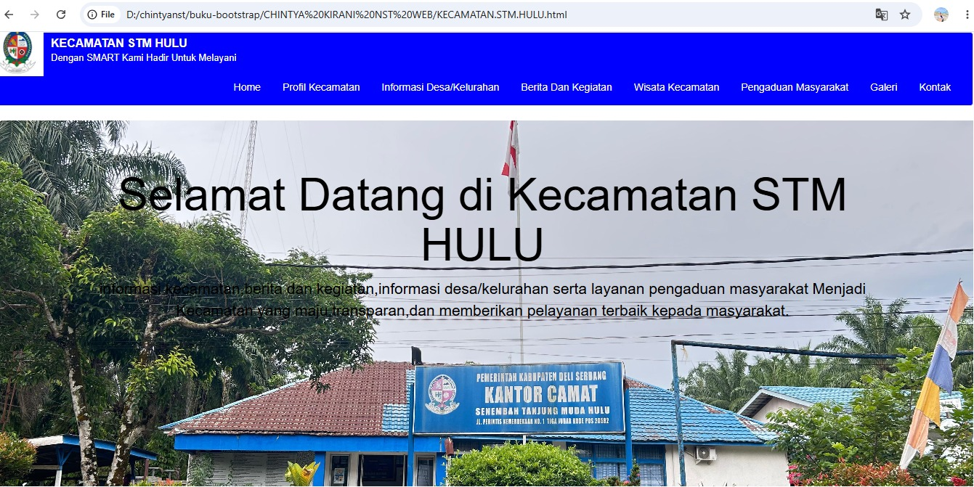
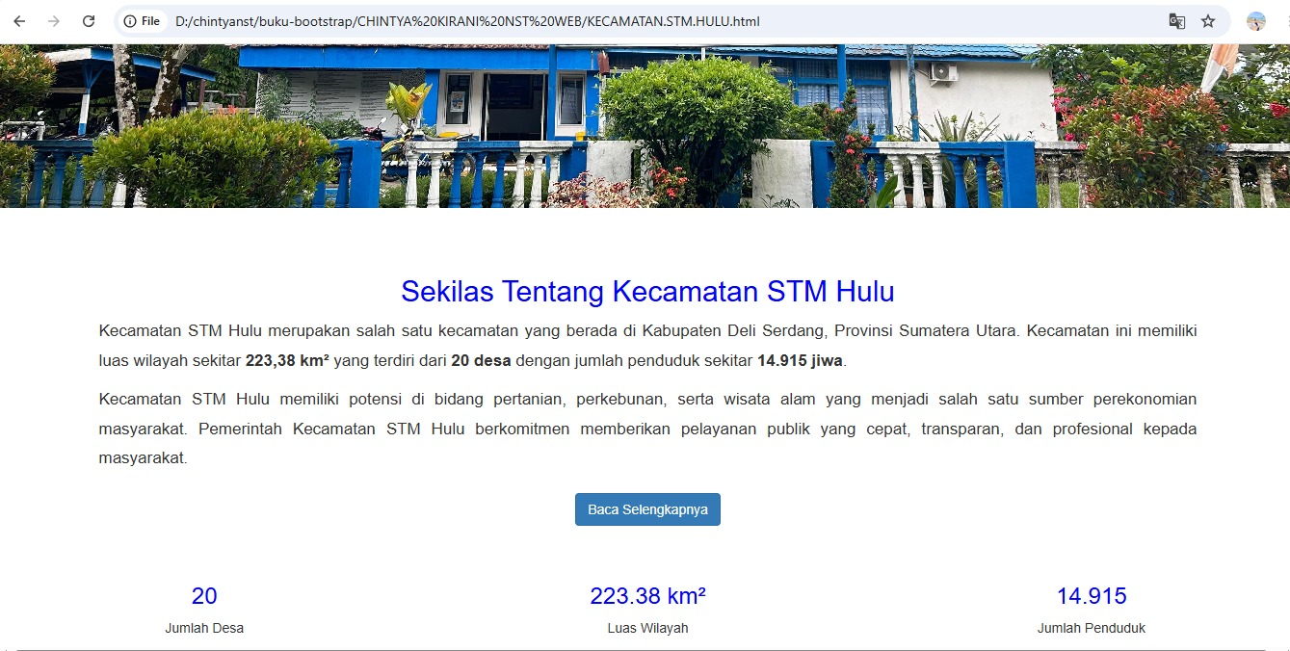
Gambar 3.1: Tampilan halaman home

2. Profil Kecamatan

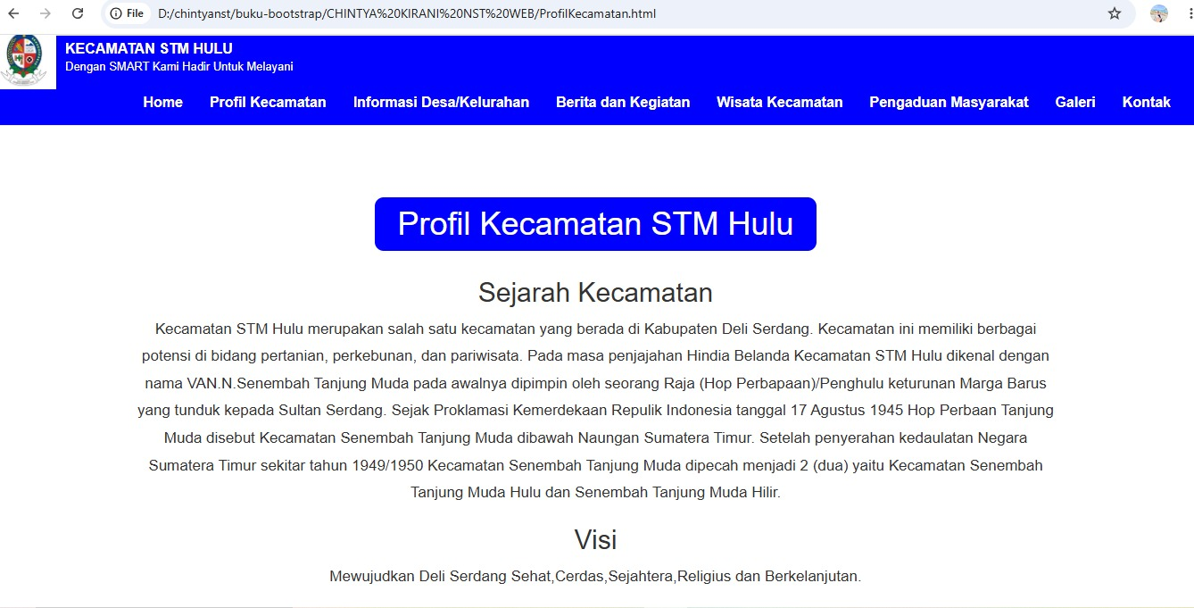
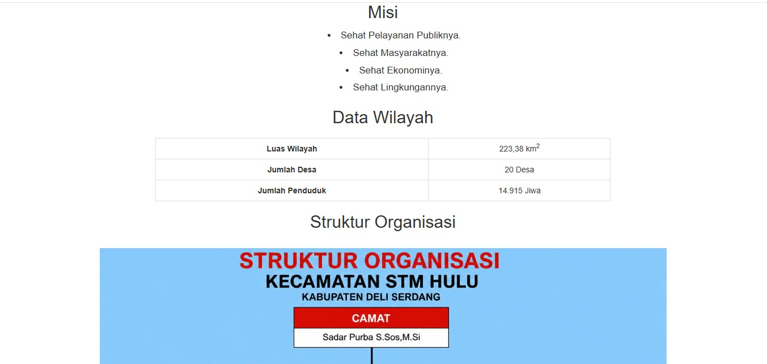
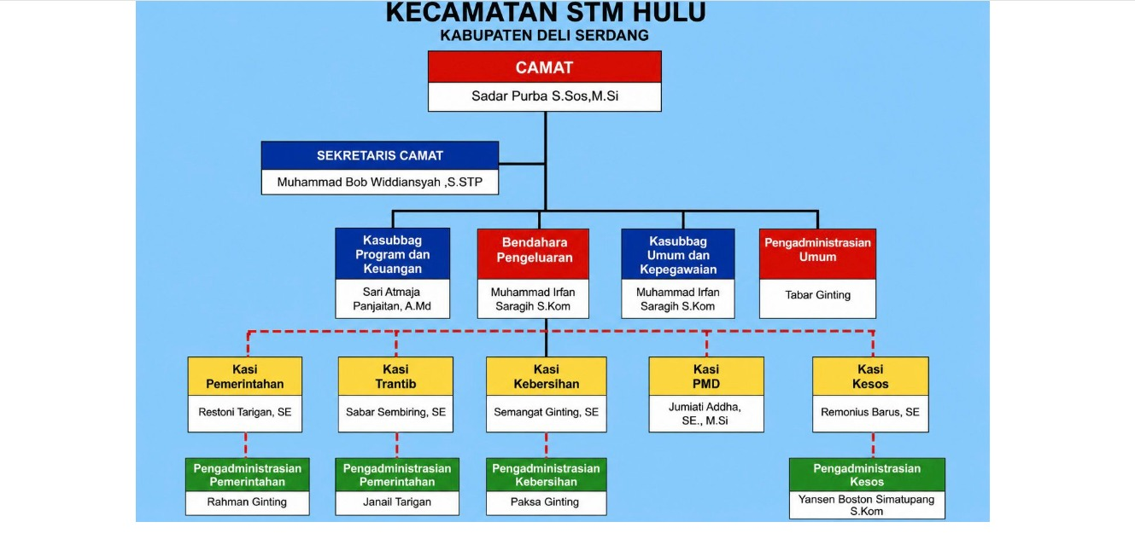
Gambar 3.2: Tampilan halaman Profil Kecamatan

3. Informasi Desa/Kelurahan

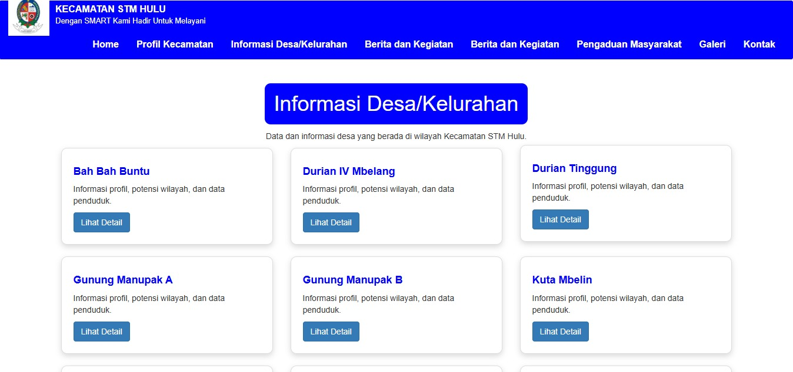
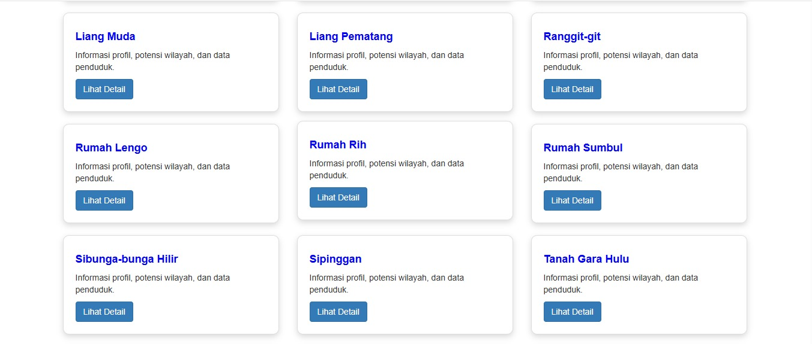

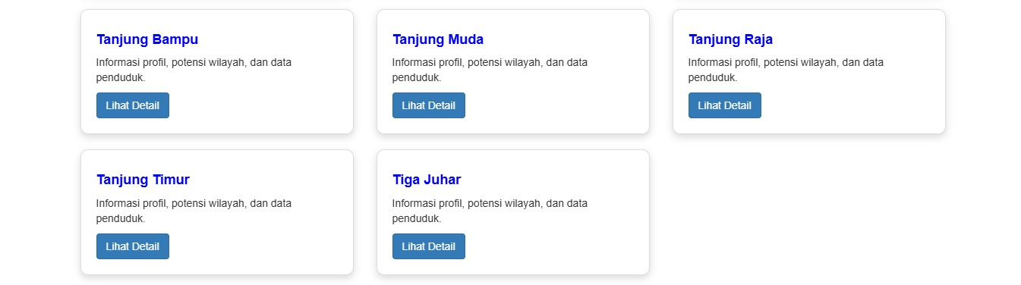
Gambar 3.3: Tampilan halaman Informasi Desa/Kelurahan

4. Berita Dan Kegiatan

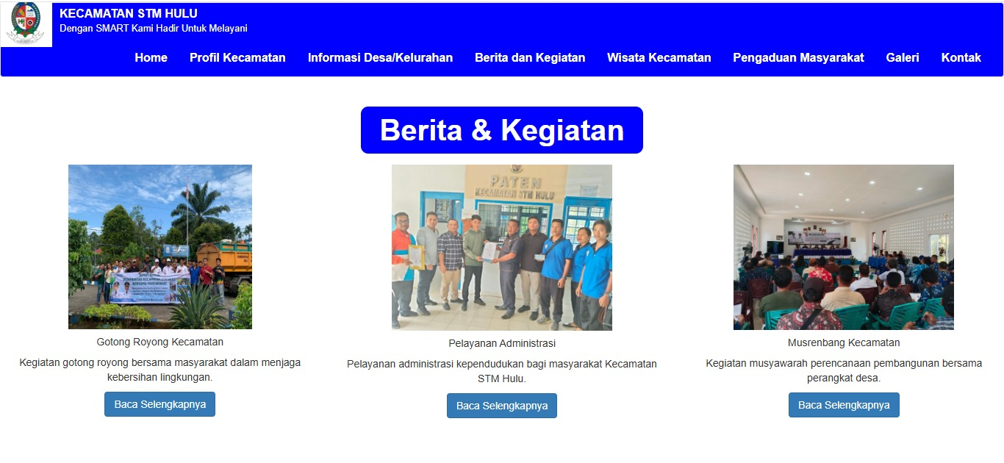
Gambar 3.4:Tampilan halaman Berita dan Kegiatan.

- Wisata Kecamatan

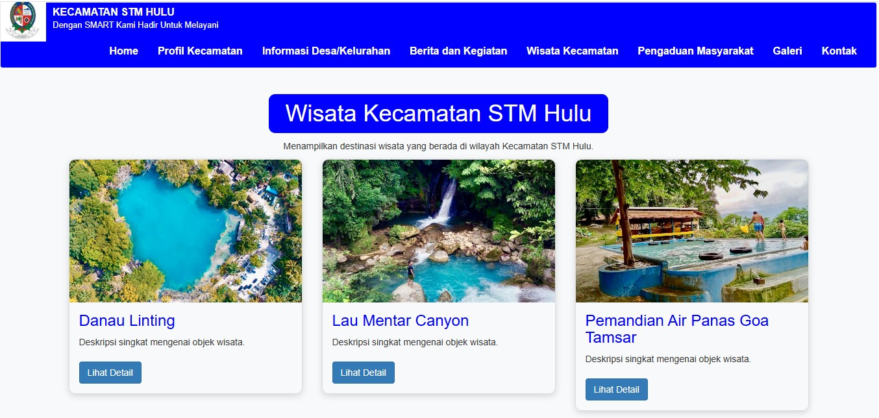
Gambar 3.5: Tampilan halaman Wisata Kecamatan.

6. Pengaduan Masyarakat

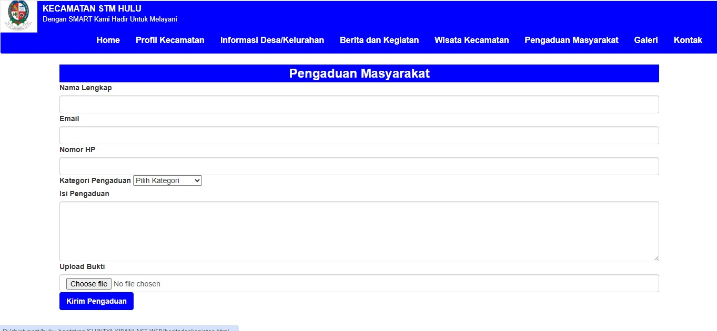
Gambar 3.6: Tampilan halaman Pengaduan Masyarakat.

7. Galeri

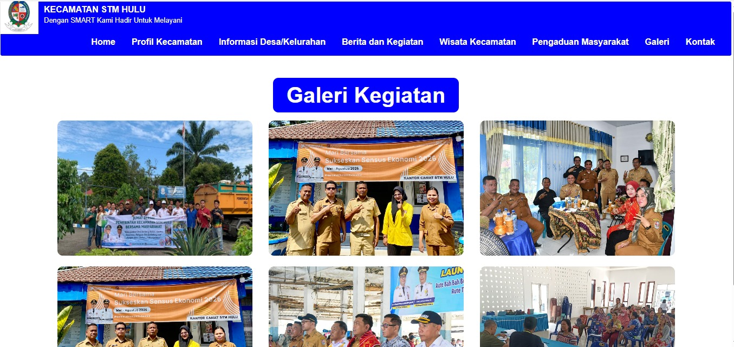

Gambar 3.7: Tampilan halaman Galeri.

- Kontak

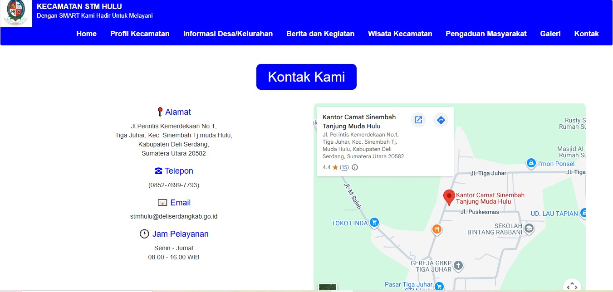

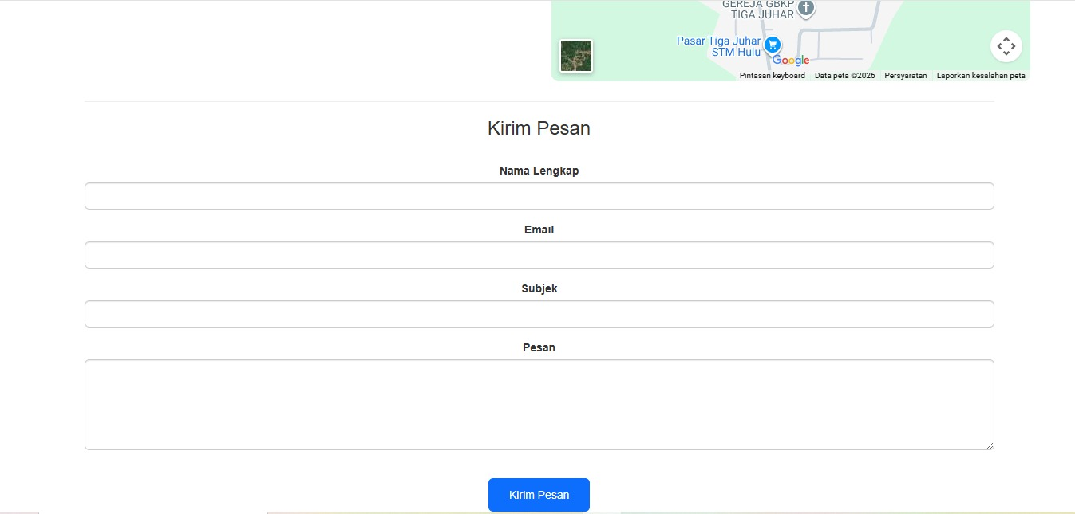
Gambar 3.8: Tampilan halaman Kontak.

3.5 Perancangan Antarmuka (User Interface)
Antarmuka website dirancang sederhana namun menarik agar pengguna dapat memperoleh informasi dengan mudah.
a. Halaman Home
Halaman Home terdiri atas:
- Logo kecamatan.
- Menu navigasi.
- Banner utama.
- Tombol "Baca Selengkapnya".
- Sekilas tentang kecamatan.
- Data wilayah.

b. Halaman Profil Kecamatan
Halaman ini berisi:
- Sejarah singkat.
- Visi.
- Misi.
- Data wilayah.
- Struktur organisasi.
c. Halaman Informasi Desa/Kelurahan
Halaman informasi desa/kelurahan menampilkan 20 jenis desa dalam bentuk kartu (card) lengkap dengan ikon, gambar, dan deskripsi singkat.
d. Halaman Berita dan Kegiatan
Halaman galeri berisi kumpulan foto hasil pekerjaan sebagai bukti pelayanan yang telah dilakukan, seperti:
- Gotong royong
- Pelayanan administrasi
- Musrenbamg kecamatan
e. Halaman Wisata Kecamatan
Halaman ini berisi beberapa jenis wisata yang ada di kecamatan STM Hulu, seperti wisata yang bernama Danau linting, Lau mentar canyon, dan Pemandian air panas goa tamsar. Halaman ini berisi:
- Foto wisata.
- Tentang wisata.
- Daya tarik wisata.
- Lokasi.
- Jam operasional.
- Harga tiket
- Google Maps.
f. Halaman Pengaduan Masyarakat
Halaman ini berisi atas:
- Nama lengkap
- Email
- Nomor handphone
- Kategori pengaduan
- Isi pengaduan
- Upload foto bukti
- Tombol “Kirim Pengaduan”

g. Halaman Galeri
Halaman ini berisi foto foto kegiatan di kecamatan, seperti foto gotong royong, musrenbang kecamatan, pengunjungan bapak Bupati Deli Serdang dan penelitian mahasiswa.
h. Halaman Kontak
Halaman ini berisi:
- Alamat
- Nomor telepon
- Email
- Jam pelayanan
- Google maps
- Pesan

3.6 Perancangan Layout Website
Website menggunakan konsep Responsive Web Design, sehingga tampilannya dapat menyesuaikan ukuran layar perangkat pengguna.
Layout halaman terdiri dari:
- Header
- Navigation Bar
- Banner
- Content
- Footer
Setiap bagian dirancang menggunakan komponen Bootstrap sehingga tampilannya tetap rapi pada perangkat desktop maupun smartphone.

3.7 Implementasi Teknologi
Website dibangun menggunakan beberapa teknologi, yaitu:
Teknologi | Fungsi
HTML5 | Membuat struktur halaman website
CSS3 | Mengatur desain dan tampilan website
Bootstrap 5 | Membuat tampilan responsif dan modern
Font Awesome | Menampilkan ikon pada menu dan layanan
JavaScript | Menambahkan interaksi sederhana pada halaman

3.8 Kelebihan Website
Website "Kecamatan STM Hulu" memiliki beberapa kelebihan, antara lain:
- Tampilan sederhana namun modern.
- Responsif pada berbagai ukuran layar.
- Informasi dan layanan tersusun dengan jelas.
- Mudah digunakan oleh semua kalangan.
- Memudahkan masyarakat untuk mendapat informasi layanan kecamatan dan mengatur jadwal kunjungan ke kantor.
- Menggunakan Bootstrap sehingga proses pengembangan lebih cepat.
- Memanfaatkan Font Awesome agar tampilan lebih menarik dan informatif.
3.9 Kekurangan Website
Meskipun website telah memenuhi kebutuhan dasar sebagai media informasi dan promosi, masih terdapat beberapa keterbatasan, yaitu:
- Belum menggunakan database sehingga data masih bersifat statis.
- Belum memiliki sistem login administrator.
- Belum tersedia fitur pemesanan layanan secara online.
- Belum dilengkapi sistem pengelolaan data pelanggan.
- Belum terdapat fitur pencarian maupun notifikasi otomatis.

BAB IV
PENUTUP

4.1 Kesimpulan
Berdasarkan hasil analisis, perancangan, implementasi, dan pengujian website "Kecamatan STM Hulu", dapat disimpulkan bahwa website yang dibangun telah mampu berfungsi sebagai media informasi layanan kecamatan secara efektif. Website ini dirancang menggunakan teknologi HTML5, CSS3, Bootstrap 5, Font Awesome, dan JavaScript, sehingga menghasilkan tampilan yang sederhana, modern, menarik, serta responsif pada berbagai perangkat, baik komputer, laptop, tablet, maupun smartphone.
Website menyediakan berbagai informasi penting yang dibutuhkan oleh masyarakat, seperti profil kecamatan, informasi desa/kelurahan, berita dan kegiatan, wisata kecamatan, pengaduan masyarakat, galeri dokumentasi kecamatan, serta informasi kontak yang memudahkan masyarakat dalam mencari informasi. Dengan adanya website ini, proses penyampaian informasi menjadi lebih cepat, mudah diakses selama 24 jam, dan mampu meningkatkan kepercayaan masyarakat terhadap layanan yang di informasikan.
Hasil pengujian menunjukkan bahwa seluruh fitur utama, seperti menu navigasi, tampilan halaman, tombol kontak, dan desain responsif, telah berjalan dengan baik sesuai dengan perancangan. Hal ini menunjukkan bahwa website telah memenuhi tujuan utama sebagai media informasi dan promosi berbasis web.
Selain memberikan manfaat bagi pengguna, proses pembuatan website ini juga memberikan pengalaman kepada penulis dalam menerapkan ilmu yang telah dipelajari mengenai pengembangan web, mulai dari tahap analisis kebutuhan, perancangan antarmuka, implementasi, hingga pengujian sistem.

4.2 Saran
Meskipun website "Kecamatan STM Hulu" telah berfungsi dengan baik sebagai media informasi, masih terdapat beberapa pengembangan yang dapat dilakukan agar website menjadi lebih lengkap dan interaktif. Adapun saran yang dapat diberikan adalah sebagai berikut.
- Menambahkan database agar informasi layanan, galeri, dan testimoni dapat dikelola secara dinamis tanpa harus mengubah kode program secara langsung.
- Mengembangkan sistem login administrator sehingga pemilik usaha dapat mengelola isi website dengan lebih mudah, seperti menambah, mengubah, atau menghapus data.
- Menambahkan fitur pengaduan masyarakat secara online agar masyarakat dapat melakukan pengiriman pengaduan melalui website tanpa harus menghubungi pegawai melalui telepon atau WhatsApp.
- Menambahkan fitur kirim pesan sehingga masyarakat dapat menyampaikan keperluan mereka secara lebih rinci.
- Mengintegrasikan website dengan Google Maps untuk memudahkan masyarakat mengetahui lokasi serta memperkirakan jangkauan layanan.
- Mengoptimalkan website untuk mesin pencari (SEO) sehingga website lebih mudah ditemukan oleh masyarakat melalui pencarian di internet.
- Menambahkan fitur keamanan, seperti validasi formulir, perlindungan terhadap spam, dan penggunaan sertifikat SSL apabila website dipublikasikan secara online.
- Melakukan pemeliharaan dan pembaruan konten secara berkala agar informasi yang tersedia tetap akurat, relevan, dan sesuai dengan perkembangan layanan yang diberikan.
Dengan adanya pengembangan tersebut, diharapkan website "Kecamatan STM Hulu" dapat menjadi media informasi dan pelayanan yang lebih efektif, profesional, serta mampu memberikan kemudahan bagi masyarakat dalam memperoleh informasi dan menggunakan layanan kecamatan.

DAFTAR PUSTAKA
Arief, M. R. (2011). Pemrograman Web Dinamis Menggunakan PHP dan MySQL. Andi.
Bootstrap. (2026). Bootstrap documentation. https://getbootstrap.com/
Font Awesome. (2026). Font Awesome documentation. https://fontawesome.com/
Hidayatullah, P., & Kawistara, J. K. (2017). Pemrograman Web. Informatika.
Jubilee Enterprise. (2020). HTML, CSS, dan Bootstrap untuk Pemula. PT Elex Media Komputindo.
Kadir, A. (2014). Pengenalan Sistem Informasi. Andi.
Mozilla Developer Network. (2026). HTML: HyperText Markup Language. https://developer.mozilla.org/
Pemerintah Kabupaten Deli Serdang. (2026). Profil Kecamatan Sinembah Tanjung Muda Hulu. https://deliserdangkab.go.id/
Sidik, B. (2018). Pemrograman Web dengan HTML5, CSS, JavaScript, PHP, dan MySQL. Informatika.
W3Schools. (2026). HTML Tutorial. https://www.w3schools.com/html/
W3Schools. (2026). CSS Tutorial. https://www.w3schools.com/css/
W3Schools. (2026). Bootstrap Tutorial. https://www.w3schools.com/bootstrap/

